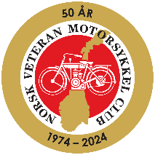**«På 2 hjul fra Lindesnes til Nordkapp»**

26.juni – 7. juli 2024

Etappe 7 av 12: Tirsdag 2. juli Tjøtta-Mo i Rana

Norsk Veteran Motorsykkel Club og Elverum/Våler mc-veteraner arrangerer jubileumsløpet "På 2 hjul fra Lindesnes - Nordkapp" 26.juni-7.juli 2024.

* Ingen formell påmelding, ingen deltakeravgift. Klistremerke deles ut.
* Alle kategorier sykler, gamle og nye, er velkommen til å delta. Man kan også delta med bil.
* Løpet er lagt opp som en stafett. Delta på de etappene som du ønsker.
* Deltakere bestiller selv mat og overnatting.
* Det er ingen følgebil eller teknisk service. Det forutsettes at den enkeltes forsikring dekker en evt. berging.
* Hver dagsetappe har en etappeansvarlig som kan kontaktes ved spørsmål.

**Facebook: «På 2 hjul Lindesnes-Nordkapp 26.juni-7.juni 2024». Meld din interesse på aktuell dagsetappe. Hjemmeside: nvmc.no**

**Overnatting Mo i Rana**

**Bechs Hotel og Camping** [**https://www.booking.com/hotel/no/bech-39-s-hotell-amp-camping.no**](https://www.booking.com/hotel/no/bech-39-s-hotell-amp-camping.no) **Tlf : 96232333**

**Mo Gjestegård** [**https://www.mogjestegaard.no**](https://www.mogjestegaard.no) **Tlf : 75152211**

**Hotel Svartisen** [**https://www.booking.com/hotel/no/hotell-svartisen.no**](https://www.booking.com/hotel/no/hotell-svartisen.no) **Tlf : 75151999**

Etappeansvarlig: Roger Bronken tlf. 91363186

|  |  |  |  |  |  |  |  |
| --- | --- | --- | --- | --- | --- | --- | --- |
| **Dato** | **Avreise** | **Fra** | **Til** | **Ant. km** | **Est. ank.** | **Veibeskrivelse** | **Merknad** |
| 02.07.2024 | 09:30 | Offersøy Camping | Levang ferjeleie | 62 | 10:30 | Kjør inn på FV17 i retning Sandnessjøen. Følg FV17 frem til Levang ferjeleie | Avgang ferje 11:00 |
| 11:00 | Levang ferjeleie | Nesna fergekai | 8 | 11:40 | Seiling |  |
| 11:40 | Nesna fergekai | Nesna Cafe og spiseri | 0,5 | 11:45 | Se detaljkart | Lunsj |
| 13:00 | Nesna | Mo I Rana, Bechs hotel & camping | 67 | 14:15 | Kjør videre på FV17 i retning Mo i Rana. Fortsett på RV17 ca. 31km. Kjør deretter videre på FV810, følg skilting til Mo i Rana. Kjør rett over første rundkjøring i Mo i Rana. I neste rundkjøring, andre avkjøring følg E12 noen meter ned til tredje rundkjøring. Ta første avkjøring og kjør inn på E6 mot Trondheim. Følg E6 til du ser skilt til Bechs hotell. Se også vedlagt detaljkart. |  |
| **SUM** | | | | **137** |  |  |  |

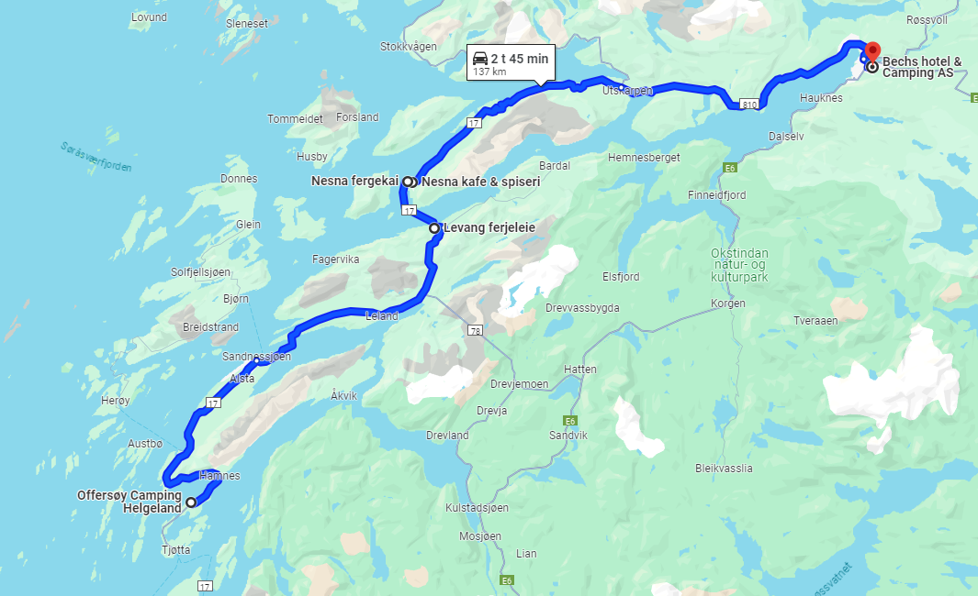

Figur 1 Oversiktskart etappe 7

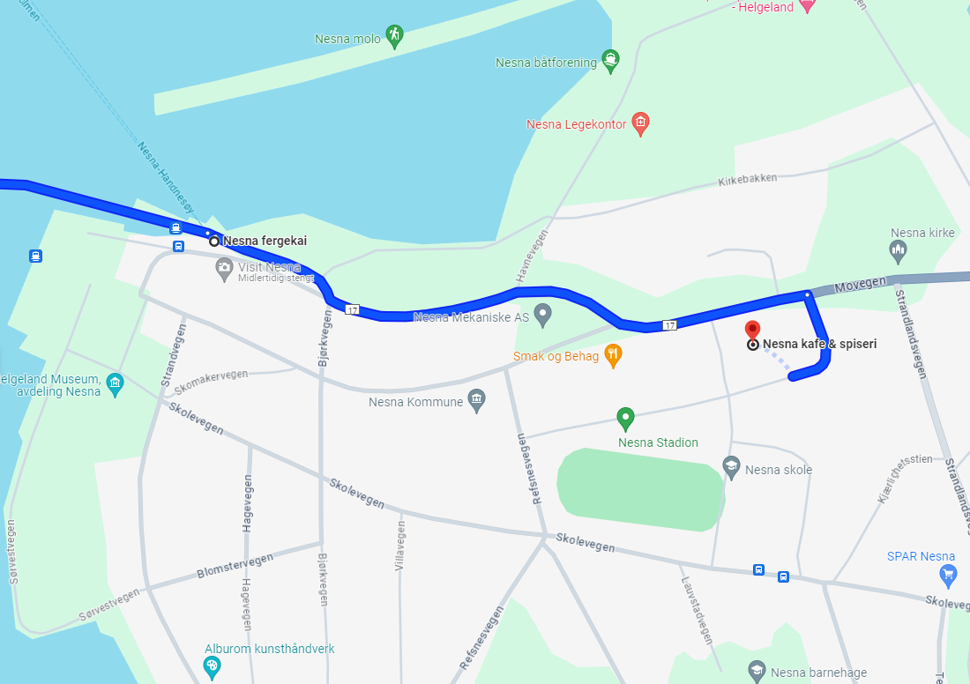

Figur 2 Lunsjstopp Nesna

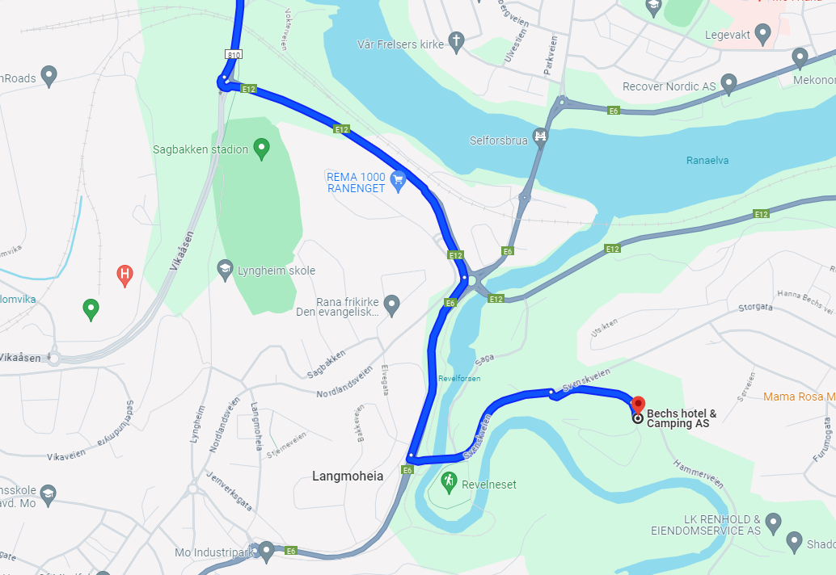

Figur 3 Detlajkart Bechs hotel og Camping